****

Σχολή Ηλεκτρολόγων Μηχανικών και Μηχανικών Υπολογιστών

Μάθημα: Δίκτυα Επικοινωνιών

6η Εργαστηριακή Άσκηση

Ονοματεπώνυμο : **Σταυρακάκης Δημήτριος**

ΑΜ : **03112017**

Εξάμηνο : 6ο

Ημερομηνία Παράδοσης: 13/5/2015

# communication_networks.jpg

# 1.Περιγραφή Τοπολογίας

Στη συγκεκριμένη εργαστηριακή άσκηση καλούμαστε να μελετήσουμε μέσω του Network Simulator την επίδοση του πρωτοκόλλου MAC IEE 802.3. Προκειμένου να το επιτύχουμε αυτό θα μελετήσουμε διάφορα μέτρα επίδοσης του δικτύου που θα δημιουργήσουμε: το πλήθος των πακέτων, το μέρος των δεδομένων που στάλθηκαν με επιτυχία στη διάρκεια της προσομοίωσης μας καθώς και τη μέση καθυστέρηση των πακέτων. Όσον αφορά το δίκτυο που θα δημιουργήσουμε, θα έχουμε κόμβους που θα δημιουργούν ένα δίκτυο LAN (Local Area Network). Σε κάθε κόμβο του δικτύου ορίζουμε να έχει CBR κίνηση δεδομένων (με τον ίδιο τρόπο που το πράξαμε και σε προηγούμενες ασκήσεις). Επίσης καθορίζουμε τη μεταφορά δεδομένων ώστε να ρυθμίζεται από το πρωτόκολλο UDP (δημιουργώντας UDP Agents).

Το δίκτυο που περιγράψαμε παραπάνω αποτελείται από 20 κόμβους. Η εικόνα που μας δίνει το NAM για αυτό είναι η ακόλουθη: (είναι κάπως μπερδεμένα τα πράγματα)

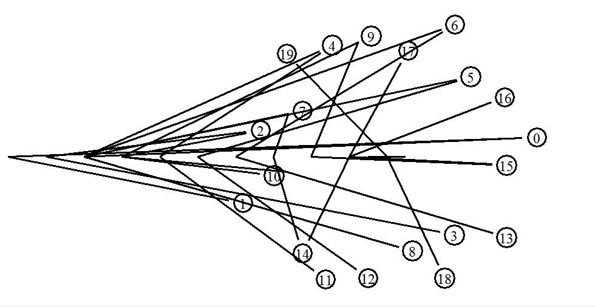

# 2.Δημιουργία αρχείων ίχνους για εξαγωγή αποτελεσμάτων

Πέρα από τη δημιουργία της τοπολογίας με το script σε tcl δημιουργούμε και ένα αρχείο ίχνους(.tr). (ο κώδικας tcl θα παρατεθεί στο τέλος της παρούσας αναφοράς) Με βάση αυτό το αρχείο και χρησιμοποιώντας τον κώδικα awk που δίνεται στην εκφώνηση, θα λάβουμε παρακάτω αποτελέσματα που θα μας οδηγήσουν στα κατάλληλα συμπεράσματα για την επίδοση του πρωτοκόλλου MAC IEE 802.3. Τα χαρακτηριστικά που προσδώσαμε μέσω του κώδικα μας στο δίκτυο είναι τα εξής:

* Η προσομοίωση διαρκεί 2.4 sec
* Τα δεδομένα ξεκινούν να αποστέλλονται τη στιγμή 0.2 sec
* Η αποστολή αυτή τελειώνει τη στιγμή 1.2 sec
* Ο ρυθμός μετάδοσης δεδομένων είναι 10 Mbps
* Η καθυστέρηση μετάδοσης ορίζεται στα 25.6 μsec
* Το μέγεθος του πακέτου ανέρχεται στα 1500 bytes.

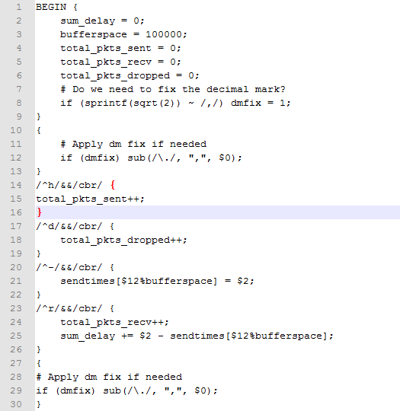Γράφουμε τον παρακάτω κώδικα awk:

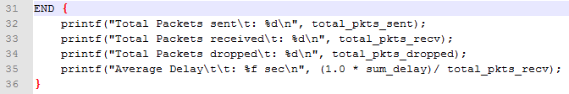

Εκτελώντας μέσω του cmd τον παραπάνω κώδικα αυτό με την εντολή **awk95.exe –f lab6.awk < lab6.tr** λαμβάνω τα εξής αποτελέσματα:

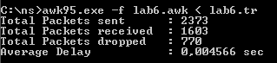

# 3. Μελέτη απόδοσης πρωτοκόλλου MAC IEE 802.E (Θεωρητικά και Πειραματικά)

Από τα παραπάνω αποτελέσματα που προέκυψαν θα επαληθεύσουμε παρακάτω τη θεωρητική τιμή της απόδοσης του διαύλου.

Η σχέση που μας δίνεται για την απόδοση στην εκφώνηση είναι:



Όπου:

* είναι η απόδοση του διαύλου
*  είναι ο χρόνος μετάδοσης του εκάστοτε πλαισίου
* είναι η μέγιστη επιτρεπόμενη καθυστέρηση διάδοσης πάνω σε ένα καλώδιο, την οποία με βάση την εκφώνηση τη θεωρούμε ίση με 25,6μsec
* =2.718281828

Κάνουμε λοιπόν τους παρακάτω υπολογισμούς:



Όπου 1500 είναι το μήκος του πακέτου σε bytes

Επομένως τελικά έχουμε ότι:



Ακολουθεί ο υπολογισμός της πειραματικής τιμής της απόδοσης. Τρέχουμε την προσομοίωσή μας και βρίσκουμε παρατηρώντας τη πως το τελευταίο πακέτο φτάνει στο δέκτη τη χρονική στιγμή 2.269422. Επίσης, γνωρίζουμε πως η παραγωγή πακέτων στο δίκτυό μας έχει ως χρονική στιγμή εκκίνησης τα 0.2 sec. Έχοντας τις παραπάνω τιμές βρίσκουμε πως ο πειραματικός ρυθμός μετάδοσης του δικτύου μας είναι:



Άρα τελικά, για την προσομοίωσή μας η απόδοση του διαύλου υπολογίζεται:



**Η διαφορά μεταξύ θεωρητικής τιμής και πειραματικής είναι αρκετά μικρή. Άρα η εξίσωση της απόδοσης που μας δίνεται, στην ουσία, επαληθεύεται επιτυχώς.**

## 4.1: Επίδραση μεγέθους πλαισίων

Προκειμένου να γίνει η επαλήθευση της θεωρητικής εξίσωσης κάνουμε μια σειρά προσομοιώσεων έχοντας τις ακόλουθες παραμέτρους (όπως υποδεικνύεται):

1. 20 σταθμοί συνδεδεμένοι πάνω από ένα τοπικό δίκτυο IEEE 802.3**.**
2. Ρυθμός μετάδοσης στο LAN = 10 Mbps.
3. Καθυστέρηση διάδοσης = 25,6 μs.
4. Ρυθμός μετάδοσης δεδομένων κάθε σταθμού = το τριπλάσιο του ονομαστικού ρυθμού μετάδοσης του καναλιού προς το πλήθος των σταθμών.

Ακόμη, πριν γίνουν οι παραπάνω προσομοιώσεις τροποποιούμε τον κώδικα της γλώσσας awk, με τέτοιο τρόπο ώστε μια νέα μεταβλητή που ορίζουμε μια νέα μεταβλητή (last\_success\_receive) ώστε αυτή να μας δίνει το χρόνο που πραγματοποιήθηκε η τελευταία επιτυχημένη λήψη πακέτου. Έτσι από το αρχείο ίχνους και μέσω του κώδικα awk μπορούμε να λάβουμε και αυτή τη χρονική στιγμή μέσω της νέας μεταβλητής που ορίσαμε.

Στη συνέχεια, εκτελούμε προσομοιώσεις για διάφορα μεγέθη πακέτου και τα αποτελέσματα που παίρνουμε είναι τα παρακάτω:

|  |  |  |  |  |  |  |  |
| --- | --- | --- | --- | --- | --- | --- | --- |
| Size | Util\_lab | Util\_Theory | Avg\_Delay | last\_succ\_rec | total Packets | total time | total data |
| 64 | 0,5447567 | 0,710357299 | 0,001269 | 1,298237 | 11685 | 1,098237 | 747840 |
| 100 | 0,609324 | 0,793049677 | 0,001472 | 1,373891 | 8941 | 1,173891 | 894100 |
| 300 | 0,8018168 | 0,919975881 | 0,002094 | 1,48139 | 4281 | 1,28139 | 1284300 |
| 500 | 0,8748094 | 0,950397779 | 0,002282 | 1,582244 | 3023 | 1,382244 | 1511500 |
| 700 | 0,8836312 | 0,964060505 | 0,002976 | 1,755219 | 2454 | 1,555219 | 1717800 |
| 900 | 0,9005159 | 0,971822015 | 0,00315 | 1,85745 | 2073 | 1,65745 | 1865700 |
| 1000 | 0,9059405 | 0,974568151 | 0,003206 | 1,929915 | 1959 | 1,729915 | 1959000 |
| 1100 | 0,91702021 | 0,97682661 | 0,004327 | 1,991629 | 1867 | 1,791629 | 2053700 |
| 1300 | 0,92642024 | 0,98032149 | 0,004182 | 2,139854 | 1728 | 1,939854 | 2246400 |
| 1500 | 0,9378949 | 0,982900477 | 0,004566 | 2,250976 | 1603 | 2,050976 | 2404500 |

1. Για αυτές τις προσομοιώσεις να γίνει κοινή γραφική παράσταση της θεωρητικής και πειραματικής τιμής της χρησιμοποίησης του καναλιού (utilisation) σε σχέση με το μέγεθος του πλαισίου. Επίσης να γίνει γραφική παράσταση της μέσης καθυστέρησης που παρατηρείται με χρήση του πρωτοκόλλου IEEE 802.3 συναρτήσει του μεγέθους των πλαισίων, καθώς και του χρόνου τελευταίας επιτυχημένης λήψης πλαισίου συναρτήσει του μεγέθους των πλαισίων. Για να προσδιορίσετε το τελευταίο, τροποποιείστε κατάλληλα τον κώδικα awk και παραθέστε τον στην αναφορά σας.

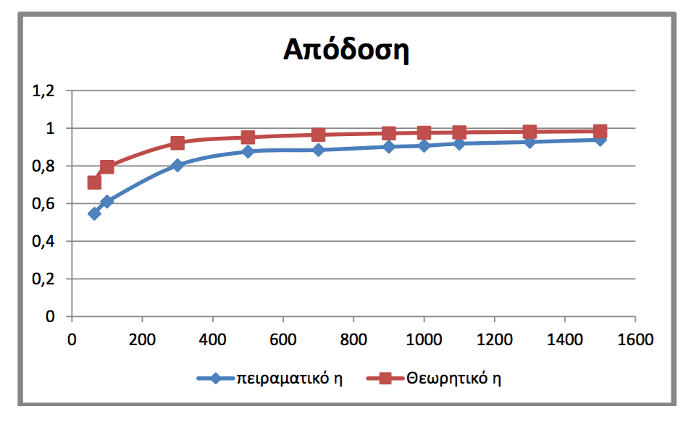Όπως ζητείται αφού λήφθηκαν τα απαραίτητα δεδομένα και εισήχθησαν στο πρόγραμμα Excel, σχεδιάστηκε όπως ζητείται σε μια κοινή γραφική παράσταση η θεωρητική και η πειραματική τιμή της χρησιμοποίησης του καναλιού σε σχέση με το μέγεθος του πλαισίου. Αυτή είναι η ακόλουθη:

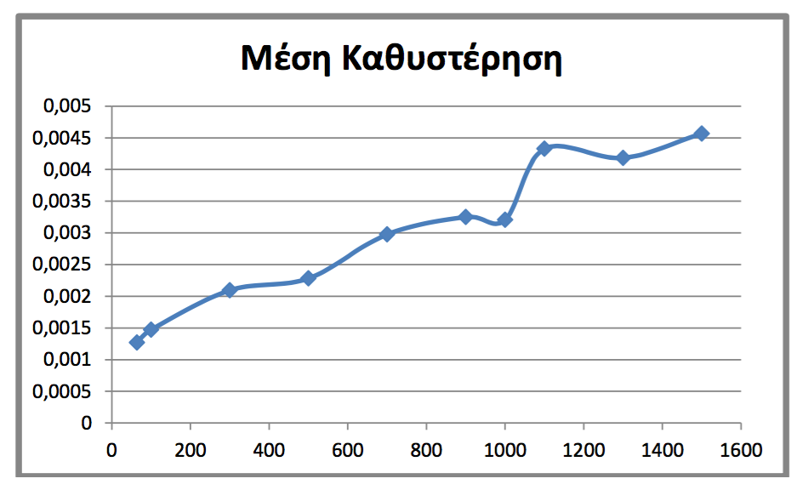Στη συνέχεια παρατίθεται η γραφική παράσταση της μέσης καθυστέρησης όπως προέκυψε από το ίδιο πρόγραμμα με βάση τα δεδομένα που του δώσαμε:

Στη συνέχεια, όπως αναφέραμε και παραπάνω, προσθέσαμε κάποιες εντολές στον κώδικα awk ώστε να ορίσουμε μια νέα μεταβλητη που θα μας δίνει το χρόνο της τελευταίας επιτυχούς λήψης πακέτου. Αυτές οι εντολές είναι οι εξής:

Στο τμήμα BEGIN αρχικοποιούμε μια μεταβλητή last\_success\_receive=0;

Μετά στη συνθήκη /^r/&&/cbr/ προσθέτουμε την εντολη: last\_success\_receive=$2;

Και στο τμήμα END τυπώνουμε στην ουσία τα αποτελέσματά μας ως εξής:

printf(“Last packet:\t\t: %f sec\n”, (1.0\*last\_success\_receive)); printf(“Total Transfer Time:\t %f sec\n”, (1.0\*last\_success\_receive -0.25));

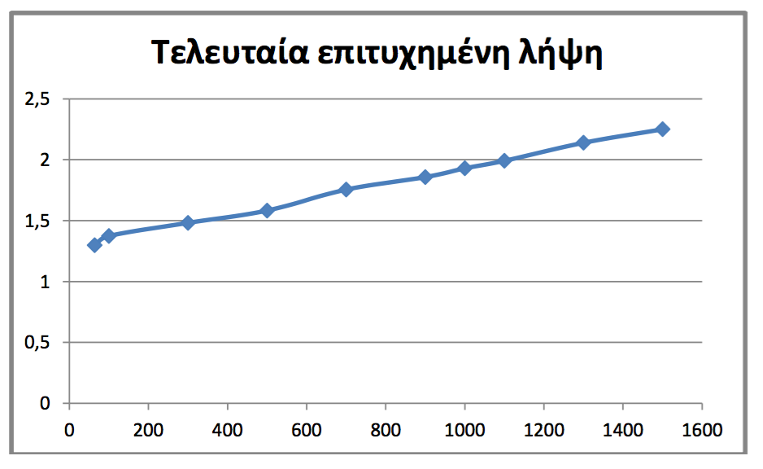Με αυτές τις τροποποιήσεις και τα δεδομένα που συλλέγουμε έχουμε το παρακάτω γράφημα:

1. Βάσει των γραφικών παραστάσεων που σχεδιάσατε, απαντήσατε αν είναι προτιμότερο να χρησιμοποιούνται μικρά ή μεγάλα πλαίσια. Αιτιολογείστε και θεωρητικά την απάντησή σας.

Από τις παραπάνω γραφικές παραστάσεις εξάγουμε το συμπέρασμα πως όσο μεγαλώνει το μήκος του πακέτου, τόσο μεγαλώνει και η απόδοση του δικτύου (μέχρι κάποιο σημείο γιατί στο τέλος η «καμπύλη» κάπως σταθεροποιείται). Όμως, μαζί με την απόδοση, αυξάνεται και η μέση καθυστέρηση του δικτύου σημαντικά. Άρα τελικά δε μπορούμε να επιλέξουμε με σιγουριά αν τα μικρότερα ή τα μεγαλύτερα πλαίσια είναι προτιμότερα. Η επιλογή αυτή εξαρτάται από το τι είναι πιο σημαντικό για το κάθε δίκτυο (απόδοση ή καθυστέρηση). Αν ζητούμενο είναι η απόδοση , τότε επιλέγονται μεγαλύτερα πλαίσια. Αν ζητούμενο, αντίθετα, είναι η μικρή καθυστέρηση, τα μικρότερα πλαίσια είναι προτιμητέα. Μια μέση λύση θα ήταν η επιλογή μέτριων σε μέγεθος πλαισίων, ώστε να έχουμε και καλή απόδοση και να επιτυγχάνεται και μικρή σχετικά καθυστέρηση.

1. Κάντε τις απαραίτητες τροποποιήσεις ώστε να υπολογίζετε τη ροή με το μέγιστο ρυθμό μετάδοσης για μέγεθος πλαισίου 500 Byte, 1000 Byte και 1500 Byte.

## 4.2: Επίδραση του αριθμού σταθμών

Σε αυτό το κομμάτι της άσκησης, θα κάνουμε όπως και στο προηγούμενο, μια νέα σειρά προσομοιώσεων μόνο που εδώ μεταβλητή θα έχουμε το πλήθος των σταθμών του δικτύου. Έτσι θα μετρήσουμε και πάλι την απόδοση του καναλιού καθώς και τη μέση καθυστέρηση. Οι παράμετροι που ορίζουμε αυτή τη φορά είναι:

1. Ρυθμός μετάδοσης στο LAN = 10 Mbps
2. Καθυστέρηση διάδοσης = 25.6 μs
3. Ρυθμός μετάδοσης δεδομένων κάθε σταθμού = το τριπλάσιο του ονομαστικού ρυθμού μετάδοσης του καναλιού προς το πλήθος των σταθμών
4. Μέγεθος πλαισίου = 1024 bytes
5. Θα γίνουν 4 προσομοιώσεις. Στην πρώτη θα συμμετέχουν 5 σταθμοί, στη δεύτερη 10, στην τρίτη 15 και στην τέταρτη 20.

Τα αποτελέσματα παρατίθενται στον ακόλουθο πίνακα:

|  |  |  |  |  |  |  |  |  |  |
| --- | --- | --- | --- | --- | --- | --- | --- | --- | --- |
| #nodes | Size | Util\_lab | Util\_Theory | Avg\_Delay | last\_succ\_rec | total Packets | total time | total data | drop.pack.% |
| 5 | 1024 | 0,91560348 | 0,975149 | 0,002163 | 1,364913 | 1302 | 1,164913 | 1333248 | 0,5557830092 |
| 10 | 1024 | 0,90619138 | 0,975149 | 0,002034 | 1,569565 | 1515 | 1,369565 | 1551360 | 0,5404913558 |
| 15 | 1024 | 0,89957703 | 0,975149 | 0,002781 | 1,803655 | 1761 | 1,603655 | 1803264 | 0,4840316437 |
| 20 | 1024 | 0,91023214 | 0,975149 | 0,003562 | 1,943281 | 1937 | 1,743281 | 1983488 | 0,4414648212 |

1. Για τις παραπάνω προσομοιώσεις να γίνει γραφική παράσταση της πειραματικής τιμής της χρησιμοποίησης του καναλιού (utilisation), της μέσης καθυστέρησης, καθώς και του ποσοστού του απορριφθέντων πλαισίων (επί του συνολικού αριθμού πλαισίων που αποστέλλονται) συναρτήσει του πλήθους των σταθμών στο δίκτυο.

Η γραφική παράσταση της χρησιμοποίησης του καναλιού ανάλογα με τον αριθμό των 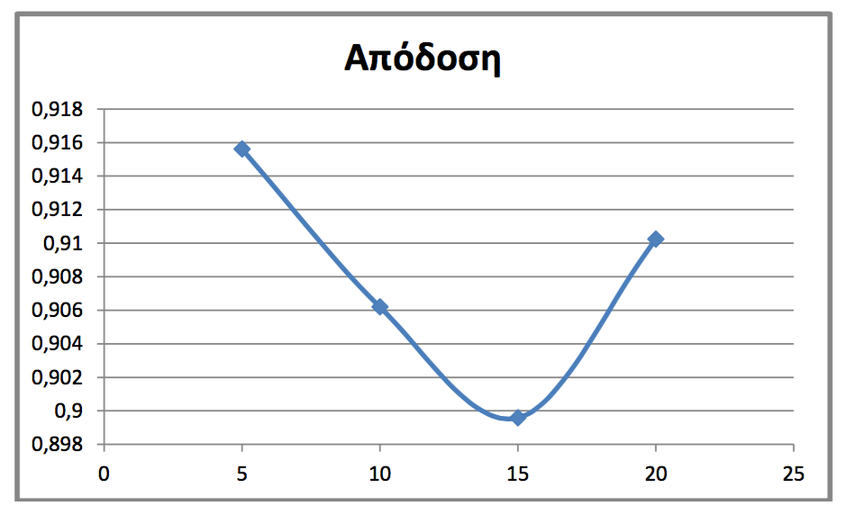σταθμών του δικτύου όπως προκύπτει με βάση τα δεδομένα που λήφθηκαν είναι η παρακάτω:

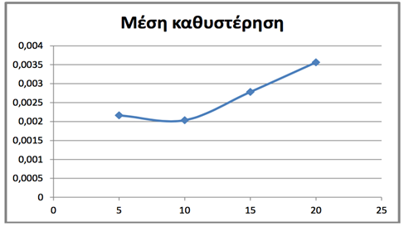Η γραφική παράσταση της μέσης καθυστέρησης ανάλογα με τον αριθμό των σταθμών του δικτύου όπως προκύπτει με βάση τα δεδομένα που λήφθηκαν είναι η παρακάτω:

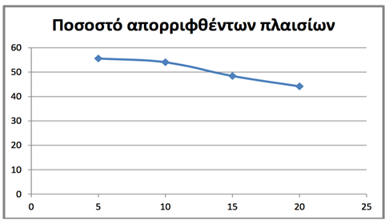Η γραφική παράσταση του ποσοστού των απορριφθέντων πλαισίων (επί του συνολικού αριθμού πλαισίων που αποστέλλονται) ανάλογα με τον αριθμό των σταθμών του δικτύου όπως προκύπτει με βάση τα δεδομένα που λήφθηκαν είναι η παρακάτω:

1. Τι παρατηρείτε; Πώς δικαιολογείται η συμπεριφορά του δικτύου;

Αυτό που παρατηρούμε με βάση τα παραπάνω γραφήματα είναι ότι όσο αυξάνεται το πλήθος των σταθμών που έχουμε, τόσο πέφτει η απόδοση του δικτύου. Αυτό το περιμέναμε, αφού υπάρχουν περισσότερα πακέτα για ταυτόχρονη αποστολή από διαφορετικούς σταθμούς, τα οποία ενδέχεται να απαιτούν κοινούς(τον ίδιο ή τους ίδιους δηλαδή) διαύλους κατά την αποστολή τους. Κατά αυτόν τον τρόπο, έχουμε μια μη αποδοτική αξιοποίηση του διαύλου δεδομένων. Αυτό επίσης αιτιολογεί και την αύξηση των απορριφθέντων πακέτων, μέχρι και έναν αριθμό σταθμών, καθώς τα πακέτα μπορεί να συγκρούονται και για αυτό το λόγο κάποια να απορρίπτονται.

Τέλος, όσο αυξάνουμε των αριθμό των σταθμών είναι λογικό να αυξάνεται και η μέση καθυστέρηση, καθώς στους κόμβους υπάρχει μεγαλύτερος όγκος αποστολής και λήψης δεδομένων, γεγονός που επιβραδύνει την διαδικασία, αφού έχουμε περισσότερους σταθμούς που αναμένουν να εξυπηρετηθούν.

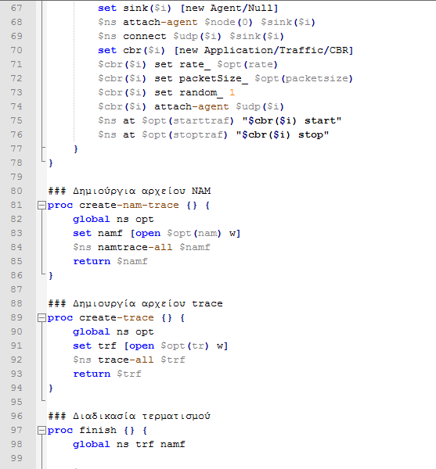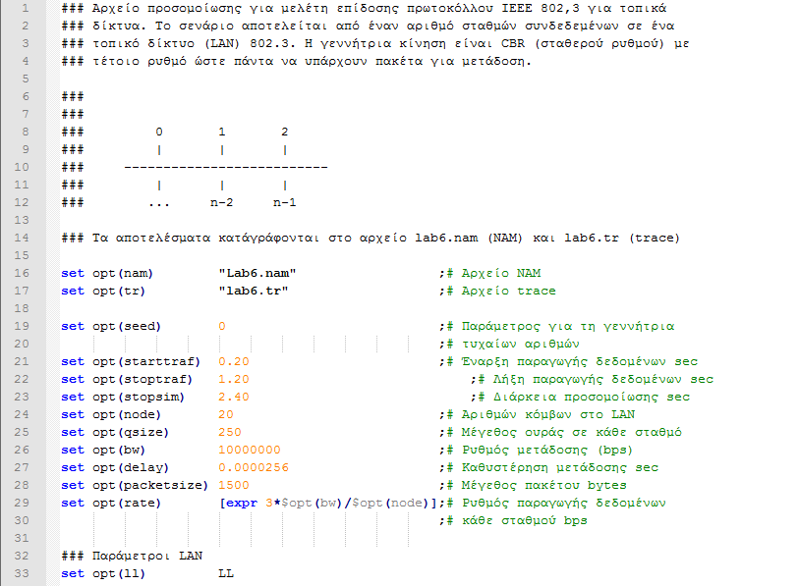Ο κώδικας tcl που χρησιμοποιήθηκε είναι ο ακόλουθος:

